TREINAMENTO DE FERRAMENTA
Chatfluxx para Atendentes
Guia rápido para atendimento ao cliente
📌 Sobre este guia
Este material é um manual de uso da ferramenta Chatfluxx focado em atendimento ao cliente.
Você vai aprender onde fica cada funcionalidade e como usar no dia a dia para atender bem.
Leitura estimada: 10 minutos.

Introdução
O WhatsApp deixou de ser um aplicativo pessoal e virou o principal canal de atendimento das empresas no Brasil. Cliente espera respostas rápidas, contato direto e a mesma agilidade que usa para falar com amigos.
O problema é que a maioria das empresas começou a atender clientes pelo WhatsApp sem qualquer estrutura. E quando o volume cresce, vem o caos.

As dores mais comuns
Empresas que atendem clientes pelo WhatsApp sem uma plataforma de gestão geralmente enfrentam os mesmos problemas:

📵 Atendimento no celular pessoal do colaborador
Quando alguém sai da empresa, o histórico vai junto.
Não há controle do que foi conversado, prometido ou combinado.
Cliente fica refém de uma pessoa, não da empresa.

🔀 Cliente fala com várias pessoas e repete tudo
Sem histórico centralizado, cada novo atendente começa do zero.
Cliente precisa explicar o problema de novo. E de novo. E de novo.
A insatisfação cresce a cada repetição.

👥 Ninguém sabe quem está atendendo o quê
Mensagens chegam e ficam paradas porque "achei que alguém ia responder".
Dois atendentes respondem ao mesmo cliente ao mesmo tempo.
Atendimento urgente se mistura com pergunta simples na mesma fila.

📊 Gestor sem visibilidade do que está acontecendo
Quantos atendimentos cada pessoa fez hoje? Não se sabe.
Qual o tempo médio de resposta? Não se mede.
Quais clientes estão sem retorno há mais de um dia? Ninguém vê.

📥 Mensagens perdidas e clientes esquecidos
Conversa sobe na lista do WhatsApp e some das vistas.
Cliente que prometeu retornar — e ninguém lembra de fazer follow-up.
Oportunidades e relacionamentos se perdem por puro desorganização.

Como o Chatfluxx resolve isso
O Chatfluxx é uma plataforma profissional de atendimento que organiza tudo isso em um só lugar. Em vez de cada atendente abrir o WhatsApp no próprio celular, todos trabalham em uma central única, com regras, histórico e controle.

O que muda | Como o Chatfluxx entrega
Centralização | Todos os atendimentos em uma única tela, independente do canal de origem
Histórico completo | Cada mensagem trocada com o cliente fica salva e disponível pra qualquer atendente
Atribuição clara | Toda conversa tem um responsável definido — sem mais "achei que alguém ia responder"
Padronização | Respostas prontas, etiquetas e atributos garantem consistência no atendimento
Visibilidade pra gestão | Métricas em tempo real: volume, tempo de resposta, atendimentos por pessoa
Continuidade | Quando alguém sai ou tira férias, o histórico permanece com a empresa

💡 O ponto-chave
Atender pelo WhatsApp não é o problema — é exatamente o que o cliente quer.
O problema é atender pelo WhatsApp sem estrutura.
O Chatfluxx é a estrutura: profissionaliza o canal sem tirar a praticidade que o cliente já gosta.

Por que isso importa pra você como atendente
Como atendente, você é quem dá a cara da empresa pro cliente. Usar a ferramenta direito significa:
- Atender mais rápido — sem perder tempo procurando informação
- Dar continuidade ao que outro colega começou — sem fazer o cliente repetir
- Não perder follow-up — o sistema te lembra
- Trabalhar de forma organizada — sua produtividade aparece nos números

Os próximos capítulos mostram, passo a passo, como usar cada funcionalidade pra fazer isso acontecer no seu dia a dia.

1. O que é o Chatfluxx
O Chatfluxx é a plataforma onde você atende todos os clientes em um só lugar. WhatsApp, Instagram, e-mail e site — todas as conversas chegam aqui.

💡 Em uma frase
O Chatfluxx é sua central de atendimento — onde você recebe, responde e organiza todas as conversas com clientes.

Como acessar
- Abra o navegador (preferencialmente Chrome ou Edge).
- Acesse o link enviado pelo seu líder.
- Faça login com seu e-mail corporativo e senha.
- Pronto — você cai direto na caixa de entrada de atendimentos.

⚠️ Importante
• Não compartilhe seu login com ninguém
• Sempre saia da conta ao usar computador compartilhado
• Se esquecer a senha, peça reset ao seu líder

2. Conhecendo a tela
A tela principal do Chatfluxx é dividida em 3 áreas. Conhecer cada uma é o primeiro passo para atender com agilidade:

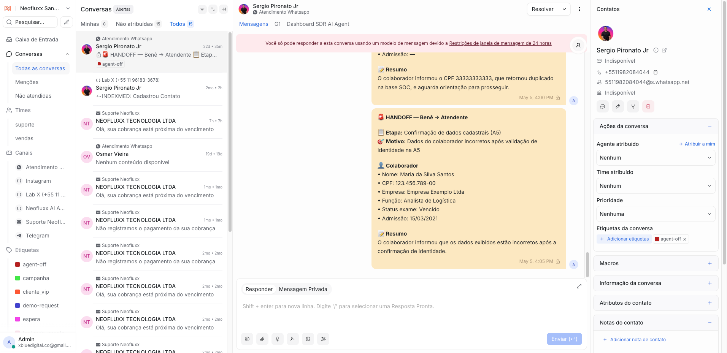

🧭 Menu lateral (esquerda)
• Caixa de entrada (Inbox) — onde ficam todos os atendimentos
• Contatos — cadastro de clientes
• Relatórios — métricas do seu atendimento
• Notificações — sininho com alertas de novas mensagens

💬 Lista de conversas (centro)
• Mostra os atendimentos de acordo com o filtro selecionado
• Cada item exibe: nome do cliente, prévia da mensagem e horário
• Atendimentos não lidos aparecem em destaque (negrito)
• Bolinha colorida indica o status (aberto, pendente, resolvido)

👤 Painel do cliente (direita)
• Aparece quando você abre um atendimento
• Mostra dados do cliente, histórico e atributos
• É aqui que você adiciona etiquetas, notas e atributos personalizados

3. Filtros da caixa de entrada
No topo da lista de atendimentos, você tem filtros que mudam o que aparece. Saber usá-los economiza muito tempo no dia a dia:
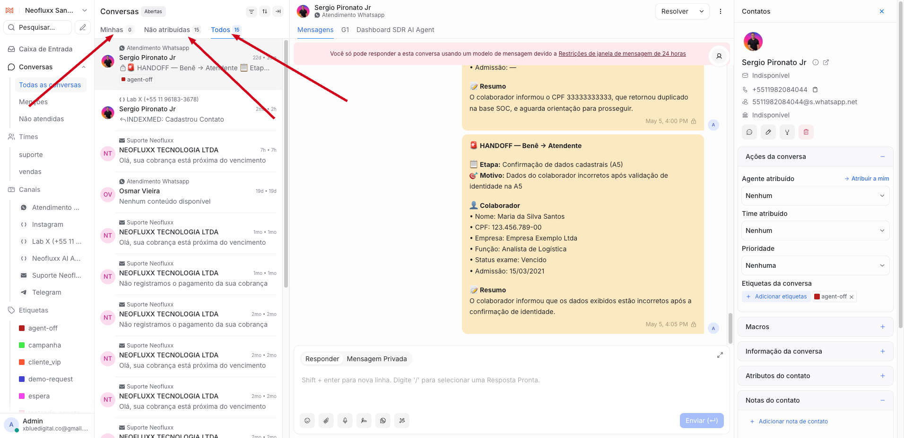
Filtro | O que mostra
Mine | Apenas atendimentos atribuídos a você
Unassigned | Atendimentos sem responsável (precisam ser pegos)
All | Todos os atendimentos da inbox
Mentions | Conversas onde alguém te marcou em uma nota

Filtros por status
Ao lado dos filtros principais, você pode filtrar por status do atendimento:
Status | O que significa
Open | Atendimentos abertos, em andamento
Pending | Pausados aguardando algo
Resolved | Já encerrados
Snoozed | Adiados para uma data futura
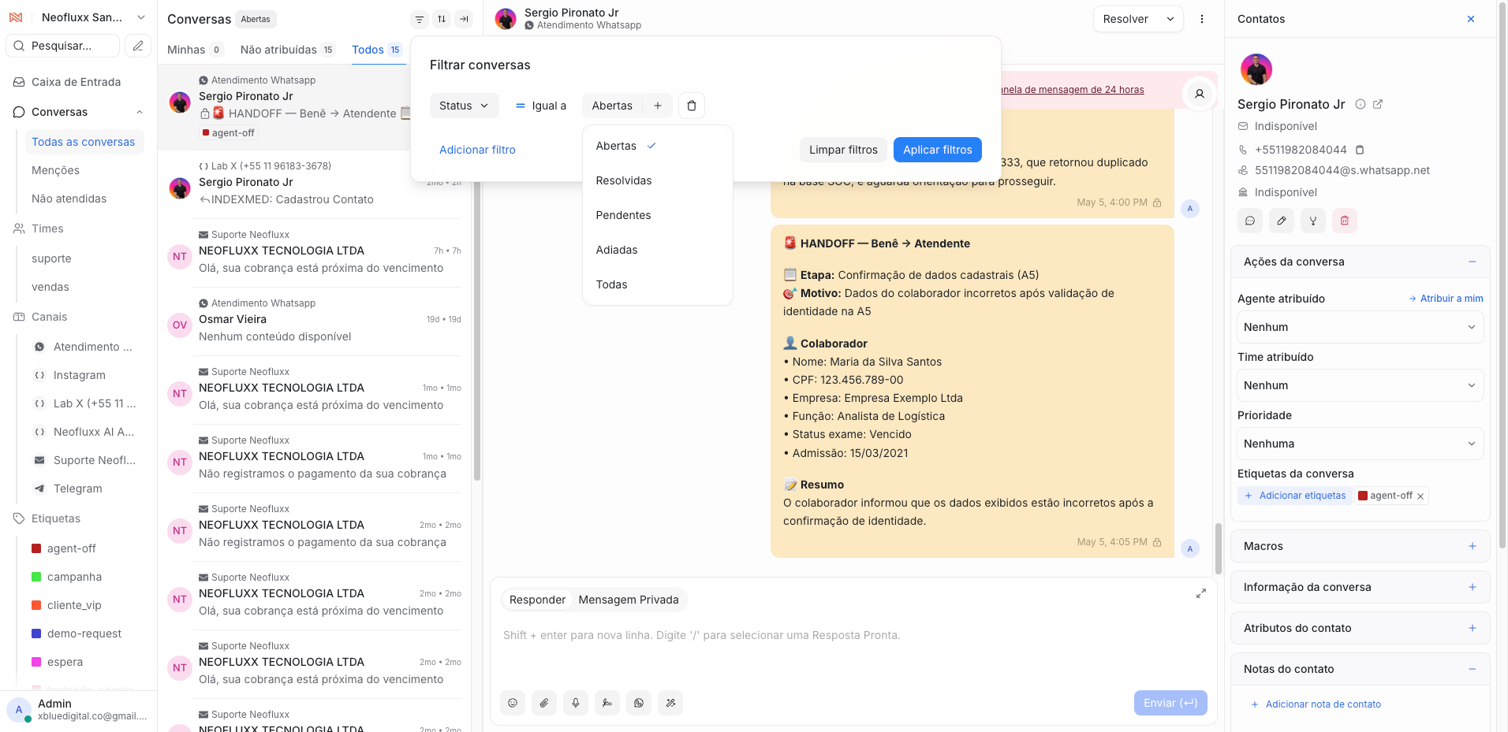

💡 Dica de uso diário
Comece o dia em "Mine + Open" — são seus atendimentos em andamento.
Depois, dê uma olhada em "Unassigned" pra puxar clientes que ainda estão sem atendimento.

4. Atendendo o cliente
Ao clicar em um atendimento, você vê o histórico completo de mensagens trocadas com aquele cliente. Na parte de baixo fica o campo de envio, com várias opções.

✉️ Tipos de mensagem
Aba | Função
Reply | Resposta normal — o cliente recebe
Private Note | Nota interna — só o time vê, o cliente NÃO recebe

⚠️ Atenção
Antes de digitar, sempre confirme se está na aba certa.
Mandar uma observação interna como mensagem pro cliente é um erro comum — e constrangedor.

📎 Anexos e mídia
- Clipe de papel: anexar arquivos (PDF, imagem, planilha)
- Emoji: para humanizar o tom (use com moderação)
- Microfone: gravar áudio (alguns canais aceitam, outros não)

⚡ Atalhos úteis
Atalho | O que faz
/ | Abre o menu de respostas prontas
@ | Mencionar um colega numa nota interna
Enter | Enviar mensagem
Shift + Enter | Quebra de linha sem enviar

⏱️ Tempo de resposta
Cliente esperando é cliente insatisfeito. Atenda o mais rápido possível.
• Primeira resposta: até 5 minutos no horário de expediente
• Respostas seguintes: até 15 minutos durante o atendimento ativo

5. Notas privadas
As notas privadas são mensagens internas que ficam dentro do atendimento, mas o cliente não vê. São essenciais pra registrar contexto e passar informação para colegas.

Como criar uma nota
- Dentro do atendimento, clique na aba "Private Note" (logo acima do campo de mensagem).
- Digite o conteúdo da nota.
- Para mencionar um colega, digite "@" e selecione o nome — ele recebe notificação.
- Clique em enviar.

✅ Quando usar nota privada
• Resumir o que foi conversado com o cliente (pra outro time não começar do zero)
• Registrar informações importantes do atendimento
• Pedir orientação a um colega sem o cliente ver
• Deixar avisos para o próximo atendente que pegar a conversa

🎨 Como identificar visualmente
Notas privadas aparecem com fundo amarelo claro dentro do atendimento, diferente das mensagens normais. Sempre confira a cor antes de enviar.

6. Etiquetas (Labels)
Etiquetas são marcadores coloridos que organizam seus atendimentos. Use sempre — facilita encontrar e filtrar depois, principalmente quando precisar retomar um cliente.

Como aplicar uma etiqueta
- Abra o atendimento.
- No painel do cliente (lado direito), encontre a seção "Conversation Actions".
- Clique no campo de etiquetas.
- Selecione uma existente ou digite o nome de uma nova.

💡 Boa prática
Use as etiquetas padrão do time. Não invente nomes novos sem combinar antes — senão vira bagunça.
Em caso de dúvida sobre qual usar, pergunte ao seu líder.

Filtrando por etiqueta
Na barra lateral esquerda, role até a seção "Labels". Clicando em qualquer etiqueta, a lista mostra só atendimentos com aquele marcador. Útil pra revisar follow-ups, casos pendentes, clientes prioritários, etc.

7. Respostas prontas (Canned Responses)
São mensagens pré-cadastradas que você dispara rapidamente. Servem pra ganhar tempo em mensagens recorrentes — saudação, pedido de dados, despedida, etc.

Como usar
- No campo de mensagem, digite "/".
- Aparece uma lista das respostas disponíveis.
- Continue digitando pra filtrar (ex: /boas).
- Clique na resposta desejada — o texto aparece no campo.
- Personalize antes de enviar (nome do cliente, contexto, etc.).

⚠️ Não envie sem personalizar
Resposta pronta crua é facilmente percebida como genérica e robótica pelo cliente.
Sempre ajuste com o nome do cliente e adapte uma frase ou outra antes de mandar.

➕ Criando suas próprias
Se você manda muito a mesma mensagem, peça ao seu líder para cadastrar como resposta pronta. Vai economizar muito tempo no atendimento.

8. Atribuição e mudança de status

👥 Atribuir atendimento
Todo atendimento precisa ter um responsável. No painel direito, na seção "Conversation Actions":
- Assignee: pessoa responsável pelo atendimento
- Team: time que está cuidando (ex: Comercial, Suporte)

🔄 Quando transferir
• Assunto não é da sua área → atribua ao time correto
• Cliente precisa falar com especialista → transfira para o responsável
• Sempre deixe uma nota privada antes de transferir, explicando o contexto
• Assim o próximo atendente não pede ao cliente as mesmas informações de novo

📊 Mudando o status
No topo do atendimento, você tem botões pra alterar o status:
Botão | O que faz
Resolve | Encerra o atendimento (use ao finalizar)
Reopen | Volta um atendimento resolvido ao status aberto
Mark as Pending | Pausa aguardando algo (cliente, sistema, terceiro)
Snooze | Adia até uma data específica (ótimo pra retorno agendado)

⏰ Sobre o Snooze
Use sempre que combinar de retornar ao cliente em uma data específica.
Você escolhe quando o atendimento volta automaticamente pra sua caixa.
Opções: amanhã, próxima semana, ou data customizada.

9. Painel do cliente
À direita do atendimento, você tem todos os dados do cliente. É a sua mini-ficha de cadastro — sempre confira antes de responder.

Informações que aparecem
Seção | Conteúdo
Dados básicos | Nome, telefone, e-mail, empresa
Atributos | Campos personalizados (cargo, segmento, plano, etc.)
Atendimentos anteriores | Histórico de outros contatos com esse cliente
Etiquetas | Marcadores aplicados nos atendimentos dele

Editando o cadastro do cliente
- Clique no nome do cliente no topo do painel.
- Você é levado à página completa do contato.
- Clique nos campos para editar nome, e-mail, telefone, empresa.
- Os atributos personalizados aparecem mais abaixo — preencha conforme orientação do time.

📋 Mantenha sempre atualizado
Quanto mais completo o cadastro, melhor o atendimento de todo o time.
Sempre que descobrir uma informação nova durante a conversa (cargo, e-mail, empresa), atualize na hora.
Isso evita ficar pedindo as mesmas informações ao cliente em atendimentos futuros.

10. Boas práticas no atendimento

✍️ Comunicação com o cliente
• Sempre cumprimente pelo nome
• Use mensagens curtas, uma ideia por vez
• Português correto, mas tom humano (não robótico)
• Evite áudios longos — escreva, é mais fácil de revisar

🗂️ Organização dos atendimentos
• Não deixe atendimento aberto sem responsável
• Resolva quando terminar — não acumule "abertos"
• Aplique etiqueta antes de fechar
• Sempre deixe nota interna se transferir para outro atendente

🚫 Evite
• Prometer ao cliente o que não pode cumprir
• Esquecer retornos combinados — use sempre o Snooze
• Apagar atendimentos — tudo é histórico do cliente
• Mandar a mesma resposta pronta sem personalizar

11. Cheat sheet rápido
Resumo das ações que você vai usar todo dia no atendimento:

Ação | Como fazer
Ver meus atendimentos | Filtro "Mine" no topo da inbox
Pegar cliente novo | Filtro "Unassigned" → abrir → atribuir a si
Mandar resposta pronta | Digite "/" no campo de mensagem
Anotar algo interno | Aba "Private Note" (não a Reply)
Marcar colega | Em uma nota, digite "@" e selecione
Aplicar etiqueta | Painel direito → seção de etiquetas
Transferir atendimento | Painel direito → trocar Assignee
Encerrar atendimento | Botão "Resolve" no topo
Retorno agendado | Botão "Snooze" → escolher data
Ver dados do cliente | Painel direito do atendimento

Bons atendimentos! 🚀
Dúvidas no uso da ferramenta? Fale com seu líder.

